Sprievodca inštaláciou a prvým nastavením pre Orange Airbox v PC
(APN: internet)

Tento sprievodca Vám pomôže s rýchlym nastavením Orange Airbox v PC pre mobilný internet s APN internet, ktoré je v zariadení automaticky predvolené.

- Inštalácia zariadenia (modemu) do PC:

- Pre prvú inštaláciu v PC zariadenie pripojte pomocou USB kabla. Tak sa do PC nainštalujú potrebné ovádače pomocou, ktorých budete môcť využívať zariadenie aj ako USB modem .

Po pripojení zariadenia na PC cez USB kábel sa spustí automaticky inštalácia potrebných dát do PC.
V prípade že sa inštalácia automaticky nespustí, lokalizujte v počitači diskovú jednotku Airbox a spustite súbor AutoRun.exe .

- Výber jazyka inštalácie modemu. Výber potvrďte kliknutím na OK.
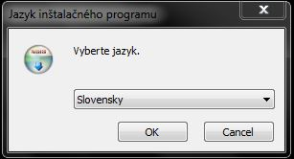

- Vitajte v sprievodcovi inštalácie Airbox. Potvrďte Ďalej.
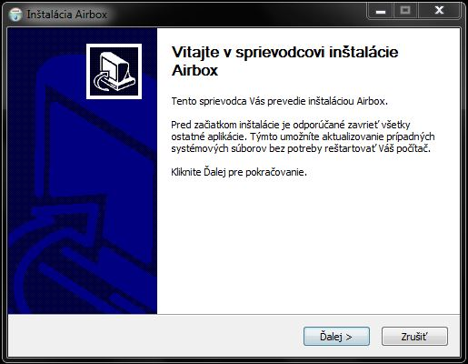

- Licenčná zmluva. Potvrďte Súhlasím.

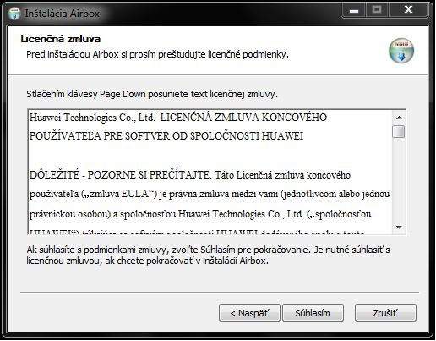

- Vyberte cieľový adresár pre inštaláciu dát. Po výbere umiestnenia potvrďte Inštalovať.

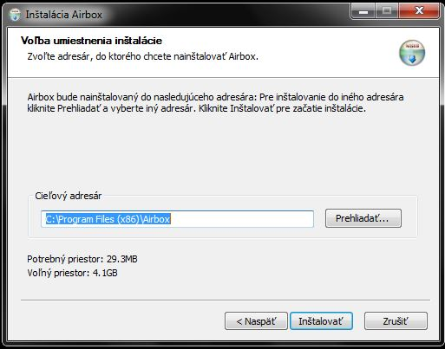

- Inštalácia
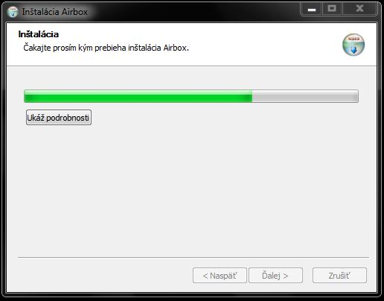

- Označte checkbox pre vytvorenie zástupcu na ploche a potvrďte Dokončiť.
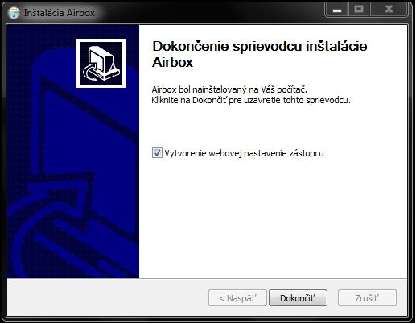

- Na ploche sa vytvorí zástupca pre vstup do nastavení pre Orange Airbox. 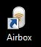
- Sprievodca rýchlym nastavením Orange Airbox cez webové rozhranie modemu:

- Kliknite na ikonu Airbox na ploche Vášho PC alebo otvorte internetový prehliadač a zadajte do poľa určeného pre URL adresy adresu brány routra: 192.168.1.1

*V prípade, že nemáte k dispozícii PC s USB portom môžete nastaviť Airbox bezdrôtovo, prostredníctvom Wi-Fi. Názov a heslo Wi-Fi siete Airbox routra zistíte dvojitým stlačením tlačidla pre zapnutie / vypnutie.
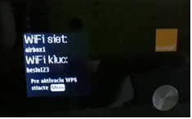
Informácie o Wi-Fi sieti sa zobrazia na Airbox obrazovke. Po pripojení sa na túto sieť, otvorte internetový prehliadač vo Vašom zariadení a zadajte do poľa určeného pre URL adresy adresu brány routra 192.168.1.1

Zobrazí sa základná obrazovka webového rozhrania Orange Airbox.

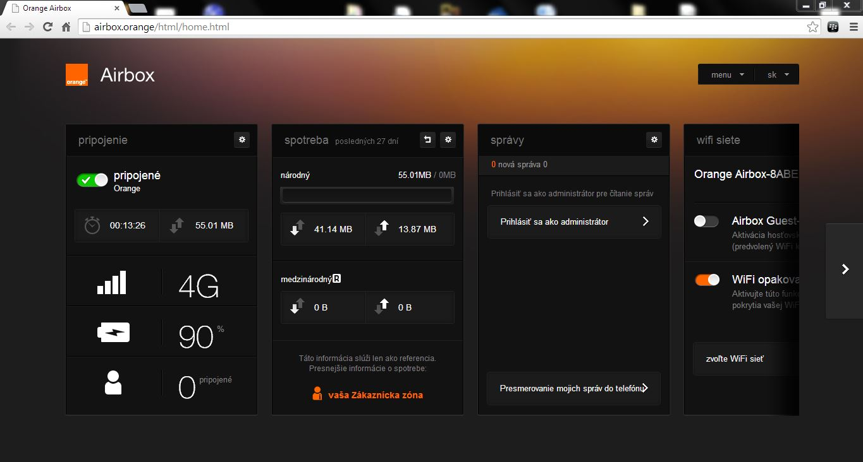
- Vpravo hore kliknite na menu a nastavenia
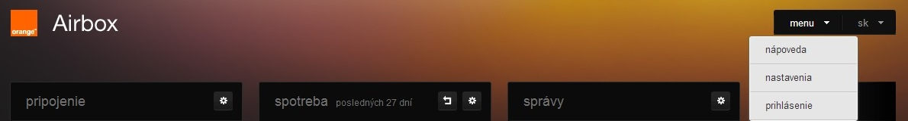
- Prihlasenie pre administrátora (v predvolenom nastaveni je Heslo admin)
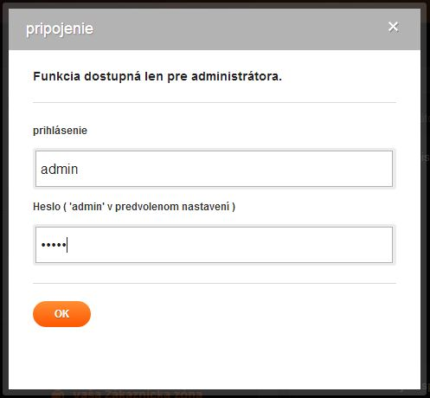
- Zobrazí sa Vám administrátorske menu zariadenia
Zvoľte Nastavenia – Rýchle nastavenie: Vitajte v sprievodcovi rýchlym nastavením krok 1 z 4. Potvrďte Ďalej.
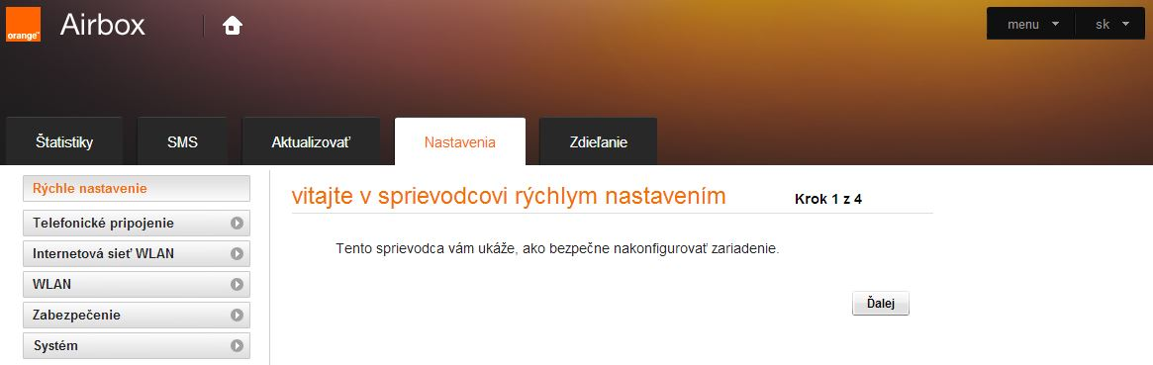
- Konfigurovať nastavenia profilu krok 2 z 4. Všetky položky sú prednastevé pre štandardné APN, potvrďte Ďalej.
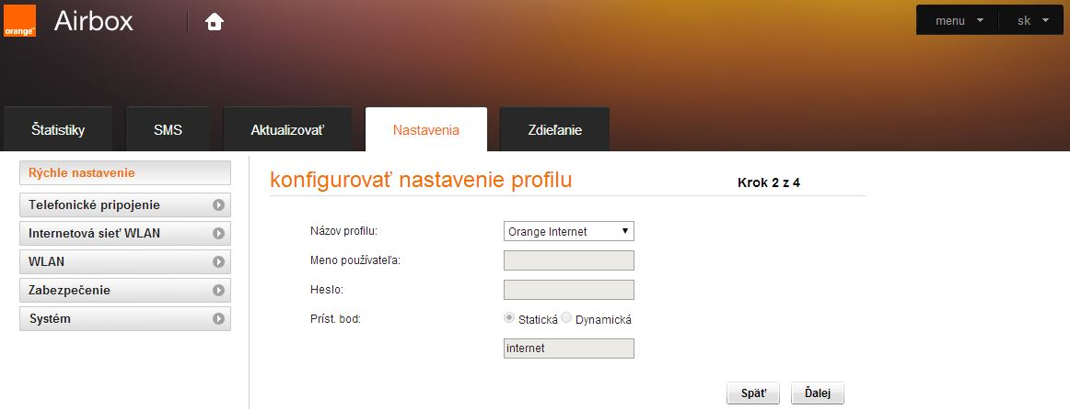
- Konfigurovať nastavenie pre wlan Krok 3 z 4. Obrázok pod týmto textom obsahuje odporúčané nastavenia. Predzdieľaný kľúč WPA (heslo do Vašej Wi-Fi siete) musí obsahovať minimálne 8 znakov. Potvrďte Ďalej.
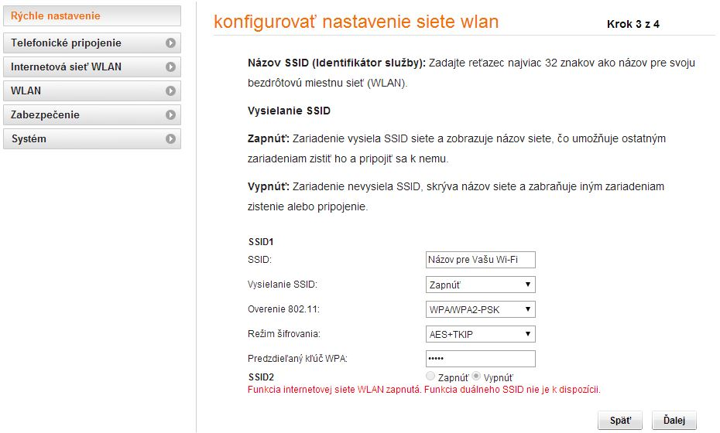
- Prehľad konfigurácie. Potvrďte Dokončiť.
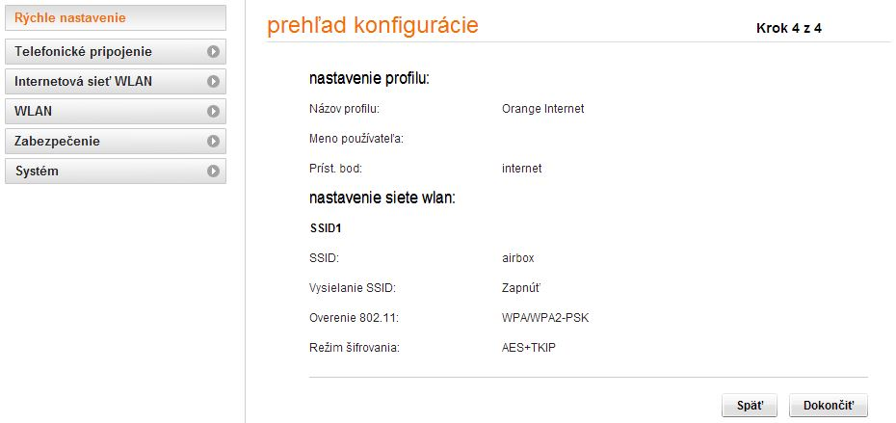

Vaš Airbox je úspešne nastavený a pripojený na mobilný internet Orange.

